RAZVIJANJE SAMOSTOJNOSTI: SREDA
- MISELNA TELOVADBA: 'NARIŠI POŠAST'
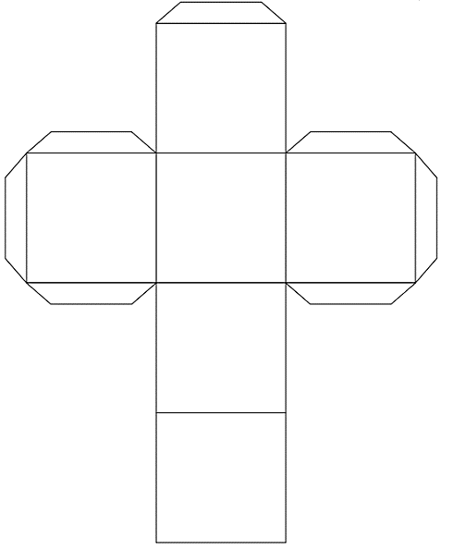
Za naslednjo likovno miselno telovadbo potrebuješ kocko. Najprej si boš izdelal svojo kocko, nato pa z njeno pomočjo narisal svojo pošast. Pri izdelovanju kocke naj ti pomaga učitelj.

Si naredil kocko? Sedaj pa potrebuješ še svinčnik in list. Naj se zabava prične. Vrzi kocko in številka na njej ti bo povedala, kakšno telo, glavo, oči, usta, ušesa, roke in noge bo imela tvoja pošast. Pošast lahko tudi pobarvaš.
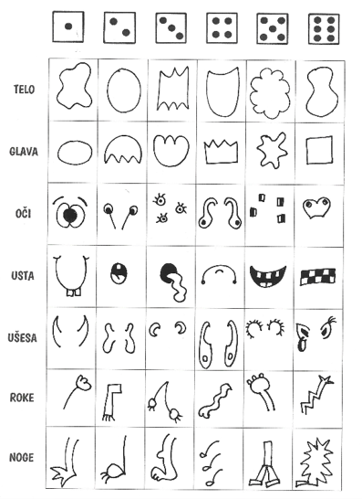

- POKLICI: UČITELJ/ICA
- Naredi intervju.
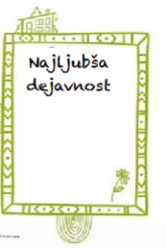
Danes boš novinar – tudi to je poklic, si že slišal zanj? Tvoja naloga je, da spodnja vprašanja zastaviš učitelju, ki te danes poučuje. Tako boš o učitelju izvedel veliko novih stvari.
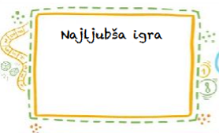
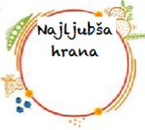
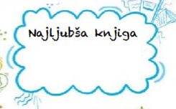
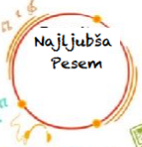

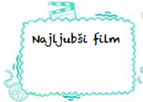
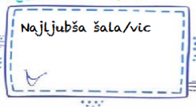

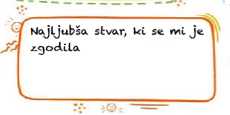
UČITELJICA UKAZUJE
- Dopolni.
Ne pozabi stavke prepisati v zvezek ali na *črtast list, če zvezka nimaš.
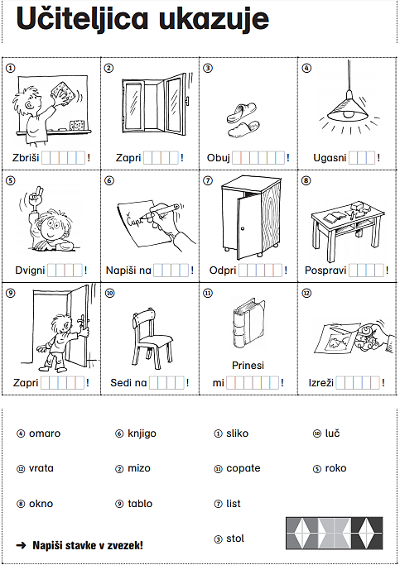
NAJDI BESEDE
- Poišči čim več besed.
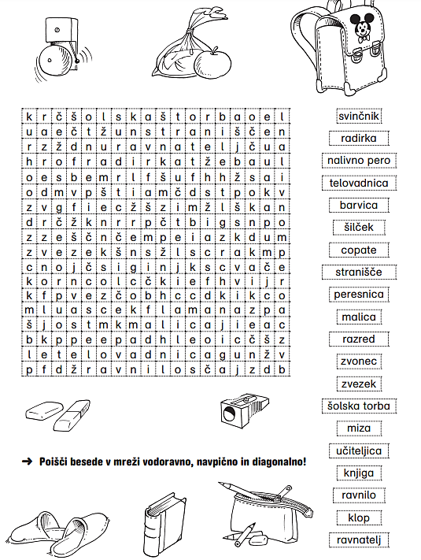
*črtast list
_________________________________________________________________
_________________________________________________________________
_________________________________________________________________
_________________________________________________________________
_________________________________________________________________
_________________________________________________________________
_________________________________________________________________
_________________________________________________________________
_________________________________________________________________
_________________________________________________________________
_________________________________________________________________
_________________________________________________________________
_________________________________________________________________
_________________________________________________________________
_________________________________________________________________
_________________________________________________________________

